JAVA
- Javac, java
„Javac“ kompiliert Javadateien nach Bytecode; „java“ interpretiert Bytecode
- Data types
Primitive Datentypen
Primitive Datentypen besitzen weder Eigenschaften (Variablen) noch Fähigkeiten (Methoden) besitzen
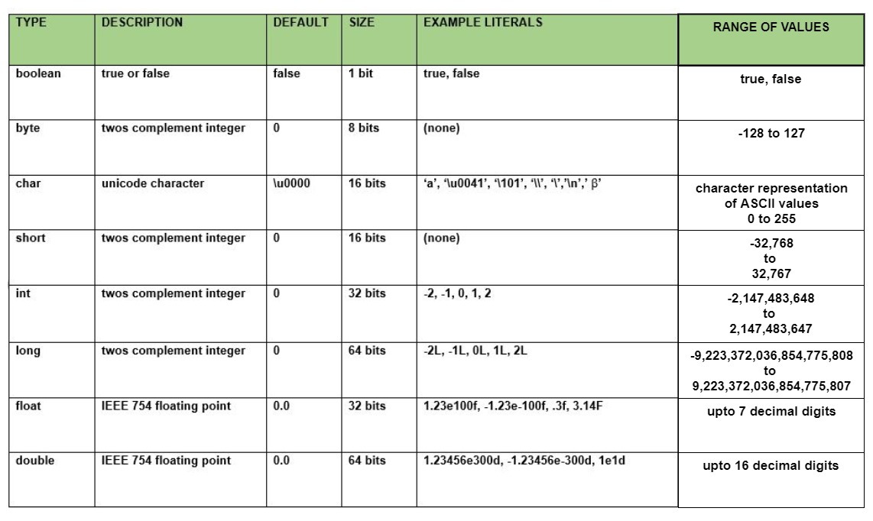
Nicht primitive Datentypen
sind z.B. Felder, Klassen
ermöglichen es, neue, komplexere Typen zu definieren Variable eines Referenztyps, enthält Verweis auf ein Objekt
Während primitive Typen lediglich deklariert werden, reicht dies bei Referenztypen nicht aus. Sie müssen mit Hilfe des new-Operators oder - im Falle von Arrays und Strings - durch Zuweisung von Literalen zusätzlich noch explizit erzeugt werden

- Wrapper Classes
Eine Wrapper-Klasse kapselt die jeweilige primitive Variable in einem sehr einfachen Objekt. Dabei stellt die Wrapper-Klasse einige Methoden für den Zugriff auf die primitive Variable und nützliche Funktionen zur Verfügung
- Übergabe des Werts als primitiver Datentyp – Dem Konstruktor wird der primitive Wert übergeben. Der Konstruktor erzeugt dann ein Objekt des korrespondierenden Datentyps.
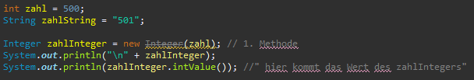
- Übergabe des Werts als String – Dem Konstruktor wird der Wert als String übergeben. Anschließend wird der übergebene String konvertiert und ein Objekt des korrespondierenden Datentyps erzeugt.
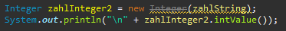
- Nutzen der valueOf-Fabrikmethode – Mit Hilfe der valueOf-Fabrikmethode wird ein Objekt des korrespondierenden Datentyps erzeugt. Die valueOf-Fabrikmethode ist so implementiert, dass zu gleichen primitiven Werten identische Instanzen ausgegeben werden. Somit werden überflüssige Objekte vermieden
